МИНИСТЕРСТВО ТРУДА, СОЦИАЛЬНОЙ ЗАЩИТЫ И ДЕМОГРАФИИ
ПЕНЗЕНСКОЙ ОБЛАСТИ

СНИЖЕНИЕ
НЕФОРМАЛЬНОЙ ЗАНЯТОСТИ

Легализация заработной платы,
трудовых отношений

2016 год

В Пензенской области сложилась определенная система межведомственного взаимодействия по легализации занятости, в которую входят территориальные органы Пенсионного фонда Российской Федерации, Фонда обязательного медицинского страхования, Федеральной налоговой службы России, Государственной инспекции труда, правоохранительных органов.
В рамках межведомственного взаимодействия осуществляются:
- проведение заседаний рабочих групп с приглашением на них «проблемных» работодателей и их мотивация к использованию легального труда работников с оформлением трудовых отношений, выплате заработной платы выше величины прожиточного минимума, уплате страховых взносов, НДФЛ и т.п.;
- контроль за заключением трудовых договоров с выявленными гражданами, работающими в «тени»;
- мониторинг действующих рабочих мест в рамках выездного заседания межведомственной комиссии (рабочей группы) по легализации занятости;
- мониторинг хозяйствующих субъектов, получивших гранты и другие виды поддержки на развитие деятельности по линии Министерства сельского хозяйства, Министерства экономики и других ведомств;
- выявление предпринимателей снявшихся с учета и не прекративших свою деятельность;
- выявление признаков неформальной занятости в организациях на основе анализа налоговой отчетности об объеме выполненных работ и среднесписочной численности работников;
- контроль наличия трудовых договоров с работниками организаций и у предпринимателей, выполняющих работы по муниципальному заказу;
- информирование работодателей и населения об изменениях в трудовом законодательстве и ответственности за его нарушение;
- сверка данных результатов работы по легализации и поступления начислений в Пенсионный фонд Российской Федерации.

ОСНОВНЫЕ ОТЛИЧИЯ
трудового договора от гражданско-правовых договоров

Трудовой договор | Гражданско-правовой договор
Регулирует трудовые отношения | Объединяет различные типы договорных отношений (подряд, возмездное оказание услуг и т.д.)
Трудовые отношения регулируются трудовым правом | Отношения регулируются гражданским правом
Предмет договора – труд работника по определенной специальности, квалификации, должности, профессии, относящийся к его трудовой функции | Предмет договора – результат труда
Бессрочный (т.е. заключается на неопределенный срок), срочный  (ст.59 Трудового кодекса РФ) | Всегда срочный и заканчивается выполнением работы (даже ели работа была выполнена досрочно)
Работник подчиняется правилам внутреннего распорядка | Процесс труда и условия его применения находятся за пределами обязательного правоотношения
Работник получает за свой труд заработную плату, состоящую, как правило, из оклада, должностного оклада (тарифной сетки) и компенсационных и стимулирующих выплат. Периодичность оплаты – не реже чем каждые полмесяца в установленный работодателем день. Минимальный размер устанавливается федеральным законом. Форма оплаты денежная | Работник получает вознаграждение лишь по конечному результату своего труда (либо его выполненного этапа) по заранее установленным расценкам
Рабочее время – не более 40 часов в неделю | Рабочее время – не лимитировано
Работа за пределами установленной нормы времени – сверхурочная и оплачивается в повышенном размере: первые два часа – не менее чем в полуторном размере, последующие часы не менее чем в двойном размере | Переработки не рассматриваются как сверхурочные работы и отдельной оплате не подлежат
Предоставляется ежегодный оплачиваемый отпуск, минимальная продолжительность 28 календарных дней | Ежегодный оплачиваемый отпуск не предоставляется
Выплачивается пособие по временной нетрудоспособности | Не выплачивается пособие по временной нетрудоспособности
Работник несет дисциплинарную ответственность (замечание, выговор, увольнение) | Работник несёт имущественную ответственность (штраф, пени за нарушения, установленные договором)
Запись о периоде работы на данном предприятии вносится в трудовую книжку | Запись о работе по гражданско-правовому договору в трудовую книжку не заносится
Трудовой договор может быть расторгнут по инициативе работодателя только в случаях, непосредственно указанных в  Трудовом кодексе РФ | Заказчик вправе в любое время отказаться в одностороннем порядке от исполнения договора, оплатив исполнителю фактические выполненные работы

Размер оплаты

Длительность стажа

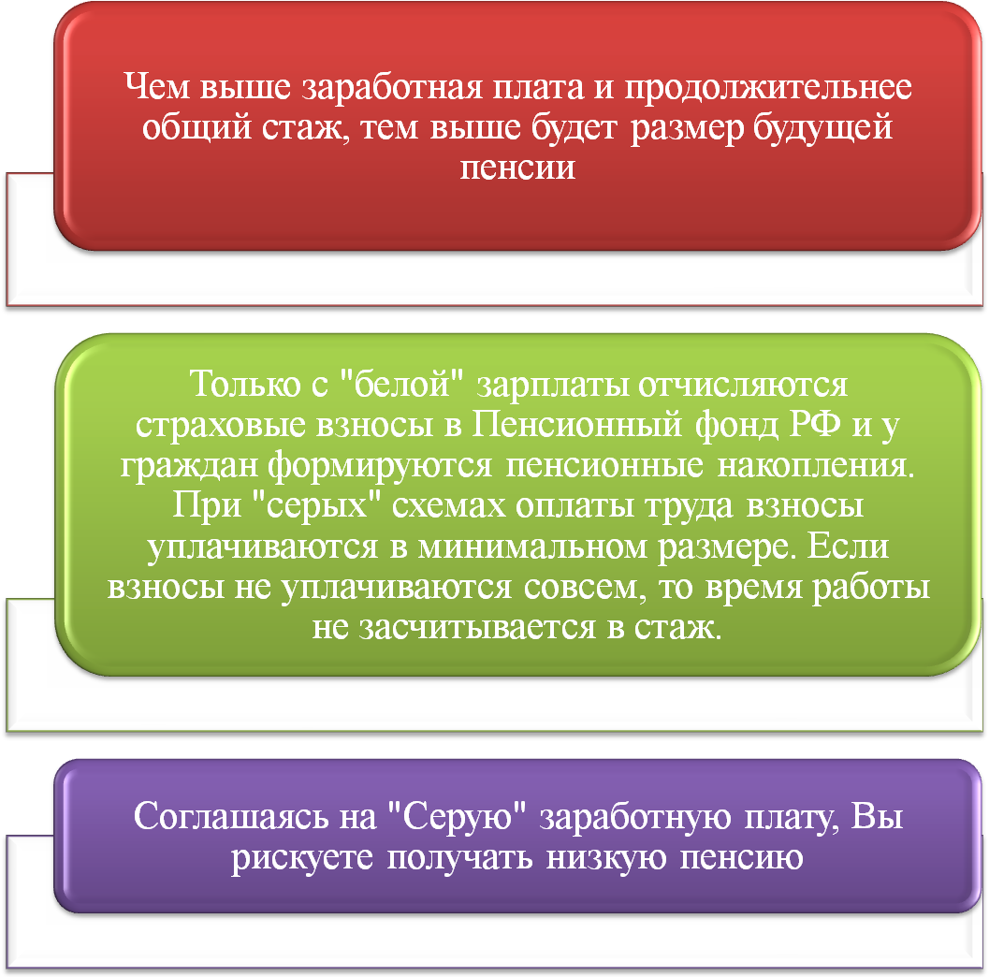

Социальные и правовые последствия нелегальных трудовых отношений неформальной занятости

Для работодателя | Для работника
Административные штрафы на должностных лиц в размере от 10 000 до 20 000 рублей;  на лиц, осуществляющих предпринимательскую деятельность без образования юридического лица – от 5 000 до 10 000 рублей;  на юридических лиц – от 50 000 до 100 000 рублей  (статья 5.27. Кодекса РФ об административных правонарушениях) | Риски при согласии на выплату «серой» заработной платы:
 | - не получить заработную плату в случае любого конфликта с работодателем
 | - не получить отпускные, расчет при увольнении
 | - не получить в полном объеме оплату листа нетрудоспособности
Административные штрафы на должностных лиц – дисквалификация на срок от 1 года до 3 лет;  на лиц, осуществляющих предпринимательскую деятельность без образования юридического лица штрафы в размере от 30 000 до 40 000;  на юридических лиц - от 100 000 до 200 000 рублей (за совершение административных правонарушений лицом, ранее подвергнутым административному наказанию за аналогичное административное нарушение) | - полностью лишиться социальных гарантий, связанных с сокращением, простоем, обучением, рождением ребенка, несчастным случаем на производстве или профессиональным заболеванием и др.
 | - лишиться возможности получения кредита в банке на жилье, обучение, лечение и т.д.
 | - получить отказ в выдаче визы для выезда за границу
 | - отчисление не в полном объеме страховых взносов на обязательное пенсионное и медицинское страхование может привести к проблемам формирования пенсий и пособий, необходимых в зрелом возрасте и при потере трудоспособности
Узнать, отчитывается ли за Вас работодатель в Пенсионный фонд, и в каком размере перечисляет за Вас страховые взносы, можно, проверив индивидуальный лицевой счет.
Получить информацию о состоянии Вашего пенсионного счета можно:
- лично обратившись в территориальный орган Пенсионного фонда по месту жительства или работы, либо через личный кабинет застрахованного лица, размещенного на официальном сайте Пенсионного фонда РФ www.pfrf.ru;
- через Интернет - портал государственных услуг www.gosuslugi.ru.

ОТВЕТСТВЕННОТЬ РАБОТОДАТЕЛЯ

за нарушение трудового законодательства

За нарушение трудового законодательства работодатель может понести:
- административную;
- материальную;
- гражданско-правовую;
- уголовную ответственность.

Размеры ответственности достаточно разные и зависят от того, какие нарушения трудового законодательства выявлены.

Административная ответственность

Привлечение к данному виду ответственности является самым распространенным случаем. Большие изменения в размерах административной ответственности произошли с 2015 года.
Наиболее часто административная ответственность возникает по статье 5.27 Кодекса РФ об административных правонарушениях (КоАП РФ).
Согласно части 1 статьи 5.27 КоАП РФ:
нарушение трудового законодательства и иных нормативных правовых актов, содержащих нормы трудового права, если иное не предусмотрено частями 2 и 3 настоящей статьи и статьей 5.27.1 КоАП РФ влечет предупреждение или наложение административного штрафа:
- на должностных лиц в размере от одной тысячи до пяти тысяч руб.;
- на лиц, осуществляющих предпринимательскую деятельность без образования юридического лица, - от одной тысячи до пяти тысяч руб.;
- на юридических лиц - от тридцати тысяч до пятидесяти тысяч руб.
Согласно части 4 статьи 5.27 КоАП РФ совершение административного правонарушения, предусмотренного частью 1 настоящей статьи, лицом, ранее подвергнутым административному наказанию за аналогичное административное правонарушение, влечет наложение административного штрафа:
- на должностных лиц в размере от десяти тысяч до двадцати тысяч руб. или дисквалификацию на срок от одного года до трех лет;
- на лиц, осуществляющих предпринимательскую деятельность без образования юридического лица, - от десяти тысяч до двадцати тысяч руб.;
- на юридических лиц - от пятидесяти тысяч до семидесяти тысяч руб.
Одновременно в КоАП РФ введены новые составы административных правонарушений в сфере трудового законодательства.
Согласно части 2 статьи 5.27 КоАП РФ фактическое допущение к работе лицом, не уполномоченным на это работодателем, в случае, если работодатель или его уполномоченный на это представитель отказывается признать
отношения, возникшие между лицом, фактически допущенным к работе, и данным работодателем, трудовыми отношениями (не заключает с лицом, фактически допущенным к работе, трудовой договор), влечет наложение административного штрафа:
- на граждан в размере от трех тысяч до пяти тысяч руб.;
- на должностных лиц - от десяти тысяч до двадцати тысяч руб.
Согласно части 3 статьи 5.27 КоАП РФ уклонение от оформления или ненадлежащее оформление трудового договора либо заключение гражданско-правового договора, фактически регулирующего трудовые отношения между работником и работодателем, влечет наложение административного штрафа:
- на должностных лиц в размере от десяти тысяч до двадцати тысяч руб.;
- на лиц, осуществляющих предпринимательскую деятельность без образования юридического лица, - от пяти тысяч до десяти тысяч руб.;
- на юридических лиц - от пятидесяти тысяч до ста тысяч руб.
Согласно части 5 статьи 5.27 КоАП РФ совершение административных правонарушений, предусмотренных в частях 2 и 3 статьи 5.27 КоАП РФ, лицом, ранее подвергнутым административному наказанию за аналогичное административное правонарушение, влечет наложение административного штрафа:
- на граждан в размере пяти тысяч руб.; на должностных лиц - дисквалификацию на срок от одного года до трех лет;
- на лиц, осуществляющих предпринимательскую деятельность без образования юридического лица, - от тридцати тысяч до сорока тысяч руб.;
- на юридических лиц - от ста тысяч до двухсот тысяч руб.
В соответствии с частью 23 статьи 19.5 КоАП РФ невыполнение в установленный срок или ненадлежащее выполнение законного предписания должностного лица федерального органа исполнительной власти, осуществляющего федеральный государственный надзор за соблюдением трудового законодательства и иных нормативных правовых актов, содержащих нормы трудового права, влечет наложение административного штрафа:
- на должностных лиц в размере от тридцати тысяч до пятидесяти тысяч руб. или дисквалификацию на срок от одного года до трех лет;
- на лиц, осуществляющих предпринимательскую деятельность без образования юридического лица, - от тридцати тысяч до пятидесяти тысяч руб.;
- на юридических лиц - от ста тысяч до двухсот тысяч руб.

Материальная ответственность

Статьей 236 Трудового кодекса РФ установлено, что при нарушении установленного срока выплаты заработной платы, оплаты отпуска, выплат при увольнении и других выплат, причитающихся работнику, работодатель обязан уплатить задержанные суммы оплаты с процентами (денежной компенсацией) в размере не ниже 1/300 действующей ставки рефинансирования ЦБ РФ от невыплаченных в срок сумм, за каждый день задержки, начиная со следующего дня после установленного срока выплаты по день фактического расчета включительно. Размер выплачиваемой работнику денежной компенсации может быть повышен коллективным договором или трудовым договором.
Статьей 234 Трудового кодекса РФ предусмотрена обязанность работодателя возместить работнику не полученный им заработок во всех случаях незаконного лишения его возможности трудиться. К таким случаям, в частности, относятся:
- незаконное отстранение работника от работы, его увольнение или перевод на другую работу;
- отказ работодателя от исполнения или несвоевременного исполнения решения органа по рассмотрению трудовых споров или государственного инспектора труда о восстановлении работника на прежней работе;
- задержка работодателем выдачи работнику трудовой книжки, внесение в трудовую книжку неправильной или не соответствующей законодательству формулировки причины увольнения работника.

Гражданско-правовая ответственность

В соответствии со статьей 56 Гражданского кодекса РФ юридические лица отвечают по своим обязательствам всем принадлежащим им имуществом.
Статьей 151 Гражданского кодекса РФ предусмотрено, что если гражданину причинен моральный вред (физические или нравственные страдания) действиями, нарушающими его личные неимущественные права либо посягающими на принадлежащие гражданину другие нематериальные блага, а также в других случаях, предусмотренных законом, суд может возложить на нарушителя обязанность денежной компенсации указанного вреда.
Таким образом, работодатель, привлекая и организуя трудовую деятельность сотрудников, не должен нарушать их права, предусмотренные Конституцией РФ и другими нормативными актами.

Уголовная ответственность

В соответствии со статьей 145 Уголовного кодекса РФ необоснованный отказ в приеме на работу или необоснованное увольнение беременной женщины или женщины, имеющей детей в возрасте до трех лет, может привести к возникновению штрафа в размере до 200 тысяч рублей, или в размере заработной платы или иного дохода осужденного за период до 18 месяцев, либо обязательным работам на срок от 120 до 180 часов.
Статья 145.1 Уголовного кодекса РФ предусматривает следующую ответственность за невыплату заработной платы, пенсий, стипендий, пособий и иных выплат:
1. Частичная невыплата указанных выплат свыше 3 месяцев, совершенная из корыстной или иной личной заинтересованности руководителем организации, работодателем - физическим лицом, руководителем филиала, представительства или иного обособленного структурного подразделения организации:
наказывается штрафом в размере до 120 тысяч рублей или в размере заработной платы или иного дохода осужденного за период до 1 года, либо лишением права занимать определенные должности или заниматься определенной деятельностью на срок до 1 года, либо лишением свободы на срок до 1 года.
2. Полная невыплата указанных выплат свыше 2 месяцев или выплата заработной платы свыше 2 месяцев в размере ниже установленного минимального размера оплаты труда, совершенные из корыстной или иной личной заинтересованности руководителем организации, работодателем - физическим лицом, руководителем филиала, представительства или иного обособленного структурного подразделения организации:
наказывается штрафом в размере от 100 тысяч до 500 тысяч рублей или в размере заработной платы или иного дохода осужденного за период до 3 лет либо лишением свободы на срок до 3 лет с лишением права занимать определенные должности или заниматься определенной деятельностью на срок до 3 лет или без такового.
3. Деяния, предусмотренные пунктами 1 и 2 рассматриваемой статьи, если они повлекли тяжкие последствия:
наказываются штрафом в размере от 200 тысяч до 500 тысяч рублей или в размере заработной платы или иного дохода осужденного за период от 1 года до 3 лет либо лишением свободы на срок от 2 до 5 лет с лишением права занимать определенные должности или заниматься определенной деятельностью на срок до 5 лет или без такового.

Горячая линия
С целью снижения неформальной занятости населения, легализации «серой» заработной платы, а так же выявления работодателей, уклоняющихся от уплаты страховых взносов во внебюджетные фонды,
организована работа телефона «горячей линии»
по фактам приема на работу без оформления трудовых отношений и
выплаты «серой» заработной платы:

Телефон «горячей линии» Министерства труда, социальной защиты и демографии Пензенской области: (841 – 2) 944 – 021.

«Телефон доверия» Государственной инспекции труда в Пензенской области:
(841 – 2) 522 – 409.

Уважаемые работники!

Если при приеме на работу с Вами не заключили трудовой договор в письменной форме, либо в Вашем трудовом договоре не указан размер оплаты труда, а так же заработную плату Вы получаете «в конверте» -
не удивляйтесь, когда:

- Вам не оплатят больничный лист.
- Вам откажут в получении ипотечного, денежного или товарного кредита.
- Вам откажут в получении имущественного налогового вычета.
- При оформлении трудовой пенсии в отделении Пенсионного фонда Российской Федерации Вы обнаружите на лицевом счете меньшую сумму накоплений, чем ожидали.

